**CỘNG HOÀ XÃ HỘI CHỦ NGHĨA VIỆT NAM**

**Độc lập - Tự do - Hạnh phúc**

**ĐƠN YÊU CẦU CÔNG NHẬN SÁNG KIẾN**

**CẤP HUYỆN**

Kính gửi: Hội đồng sáng kiến huyện Đại Lộc

Tôi tên là: Nguyễn Thành Luân

|  |  |  |  |  |  |  |
| --- | --- | --- | --- | --- | --- | --- |
| **TT** | **Họ và tên** | **Ngày tháng năm sinh** | **Nơi công tác** (hoặc nơi thường trú) | **Chức danh** | **Trình độ chuyên môn** | **Tỷ lệ (%) đóng góp vào việc tạo ra sáng kiến** (ghi rõ đối với từng đồng tác giả, nếu có) |
| 01 | Ông:  Nguyễn Thành Luân | 25/11/1989 | Trường TH&THCS Đại Sơn | Giáo viên | Đại Học Giáo dục thể chất | 100% |

**Là tác giả đề nghị xét công nhận sáng kiến** “Một số biện pháp lồng ghép trò chơi dân gian vào chương trình giáo dục thể chất lớp 4 trường TH&THCS Đại Sơn”

**1. Chủ đầu tư tạo ra sáng kiến:** Nguyễn Thành Luân.

**2. Lĩnh vực áp dụng sáng kiến:** Giáo dục.

**3. Ngày sáng kiến được áp dụng lần đầu hoặc áp dụng thử:**  15/9/2023

- Hồ sơ đính kèm:

+ Báo cáo sáng kiến 02 báo cáo

+ Các tài liệu, giấy tờ, hình ảnh liên quan (nêu cụ thể, nếu có).

Chúng tôi/ tôi xin cam đoan mọi thông tin nêu trong đơn là trung thực, đúng sự thật và hoàn toàn chịu trách nhiệm trước pháp luật.

*Đại Sơn, ngày 18 tháng 3 năm 2024* **Người nộp đơn**

**Nguyễn Thành Luân**

**CỘNG HOÀ XÃ HỘI CHỦ NGHĨA VIỆT NAM**

**Độc lập - Tự do - Hạnh phúc**

**BÁO CÁO SÁNG KIẾN**

**1. Tên sáng kiến1:** “Một số biện pháp lồng ghép trò chơi dân gian vào chương trình giáo dục thể chất lớp 4 trường TH&THCS Đại Sơn”

**2. Mô tả bản chất của sáng kiến2:**

Giáo dục thể chất được xem là một bộ phận của nền văn hóa truyền thống không chỉ của mỗi quốc gia mà còn là của nhân loại. Là phương tiện giáo dục chuyên biệt góp phần giáo dục và phát triển nhân cách thế hệ trẻ Việt Nam.

Trong những năm gần đây, công tác giáo dục thể chất trong nhà trường được quan tâm thích đáng, hình thành hệ thống đào tạo giáo viên giáo dục thể chất trong cả nước.

Việc giảng dạy giáo dục thể chất trong nhà trường những năm qua được cải tiến, hoàn chỉnh về nội dung, hệ thống tài liệu, bài giảng, giáo trình sách Thể dục cho cấp học. Tuy nhiên các trò chơi vận động - trò chơi dân gian giới thiệu trong sách cũng còn ở mức tương đối, chưa lôi cuốn học sinh ham chơi và nhiều trò chơi lặp lại nhiều lần. Vì vậy, tôi lựa chọn các trò chơi dân gian bắt nguồn từ những bài đồng dao, bài hát vui nhí nhảnh kết hợp với các trò chơi đã giới thiệu trong sách để hướng dẫn cho các em được tập luyện, được vui chơi.

Tuy nhiên, trong bối cảnh xã hội hiện đại, công nghệ thông tin bùng nổ, các bậc cha mẹ luôn bận rộn với công việc nên ít có thời gian để giải thích ý nghĩa và dạy con biết những giá trị của nền văn hóa truyền thống của dân tộc Việt Nam, mà chỉ chú ý quá nhiều vào việc học của trẻ. Như PGS. TS. Nguyễn Văn Huy, Giám đốc Bảo tàng Dân Tộc học Việt Nam đã nói: “*Cuộc sống đối với trẻ em không thể thiếu những trò chơi. Trò chơi dân gian không đơn thuần là trò chơi của trẻ con mà nó còn chứa đựng một nền văn hóa dân tộc Việt Nam độc đáo và giàu bản sắc. Trò chơi dân gian không chỉ nâng cánh cho tâm hồn trẻ, giúp trẻ phát triển khả năng tư duy, sáng tạo, sự khéo léo, mà còn giúp các em hiểu về tình bạn, tình yêu gia đình, quê hương đất nước. Ngày nay, Trẻ em ở một xã hội công nghiệp, chỉ quen với máy móc và không có khoảng thời gian chơi cũng là một thiệt thòi. Thiệt thòi hơn các em không được làm quen và chơi những trò chơi dân gian của trẻ em ngày trước – đang ngày càng bị mai một và lãng quên, không chỉ ở các thành phố mà còn ở các vùng quê. Vì thế, giúp các em hiểu và quay về nguồn với các trò chơi dân gian là một việc cần thiết…...”*

Chính vì lẽ đó mà trong suốt quá trình giảng dạy tôi luôn băn khoăn và suy nghĩ làm như thế nào để lồng thêm trò chơi dân gian vào tiết học giúp các em được biết, được chơi thêm một số trò chơi dân gian ngày nào. Xuất phát từ suy

nghĩ đó, tôi mạnh dạn chọn và thực nghiệm đề tài “Một số biện pháp lồng ghép trò chơi dân gian vào chương trình giáo dục thể chất lớp 4 trường TH&THCS Đại Sơn” trong năm học 2023 – 2024. Với mong mỏi thành công của đề tài sẽ góp phần nâng cao chất lượng bộ môn Giáo dục thể chất cho học sinh toàn trường nói chung và học sinh lớp 4 nói riêng.

**2.1 Nêu các bước thực hiện giải pháp, cách thức thực hiện giải pháp**

**2.1.1** Biện pháp 1: Nghiên cứu nội dung chương trình Thể dục lớp 4 để lồng ghép trò chơi dân gian vào bài học

Nội dung giảng dạy chương trình thể dục lớp 4 như sau:

Chủ đề I: Đội hình đội ngũ

Chủ đề II: Bài tập thể dục

Chủ đề III: Bài tập rèn luyện tư thế, kỹ năng vận động cơ bản

Chủ đề IV: Môn thể thao tự chọn:

Phần trò chơi vận động gồm một số trò chơi (Vượt rào tiếp sức, Chuyển vòng tiếp sức, Đi vòng tròn, Nghe số chạy đổi chỗ, Bật nhảy theo cặp tiếp sức, Nhảy dây tiếp sức, Ôm bóng chạy qua vật cản tiếp sức, Tung - bắt bóng nhanh, Chuyền bóng 6, Dẫn bóng ném rổ tiêp sức.).

Những nội dung này tuy có thời lượng nhiều ít khác nhau, nhưng không dạy đơn điệu trong từng bài mà hòa quyện với nhau, lồng ghép trong nhau. Do vậy, trong quá trình giảng dạy tôi luôn dựa vào mục tiêu từng bài học theo chuẩn kĩ năng kiến thức và hướng dẫn về điều chỉnh nội dung day học các môn học cấp tiểu học của Bộ Giáo dục; Tôi nghiên cứu và lập bảng về nội dung, địa chỉ cụ thể từng bài để lồng ghép trò chơi dân gian vào chương trình Giáo dục thể chất lớp 4.

Theo Điều 5, Luật Giáo dục năm 2005: *Nội dung giáo dục phải bảo đảm tính cơ bản, toàn diện, thiết thực, hiện đại và có hệ thống; coi trọng giáo dục tư tưởng và ý thức công dân; kế thừa và phát huy truyền thống tốt đẹp, bản sắc văn hóa dân tộc, tiếp thu tinh hoa văn hóa nhân loại; phù hợp với sự phát triển về tâm sinh lý lứa tuổi của người học. Phương pháp giáo dục phải phát huy tính tích cực, tự giác, chủ động, tư duy sáng tạo của người học; bồi dưỡng cho người học năng lực tự học, khả năng thực hành, lòng say mê học tập và ý chí vươn lên.*

Vì vậy, tôi luôn nghiên cứu thêm các biện pháp, hình thức giảng dạy phù hợp với đối tượng, thời tiết miễn sao đảm bảo nội dung bài học. Tạo tiết học thêm sôi nổi, làm cho các em hứng thú, lôi cuốn và yêu thích học môn giáo dục thể chất hơn.

Ngoài những trò chơi trong sách, tôi lựa chọn thêm các trò chơi dân gian khác phù hợp với lứa tuổi, đồ dùng dễ kiếm, gây hứng thú, thu hút sự chú ý của các em, bao gồm các trò chơi sau:

+ Trò chơi dân gian trong đời sống sinh hoạt thường ngày: *Cá sấu lên bờ, Chơi U; Chim bay Cò bay; Ô ăn quan; Động vật biết kêu…..*

+ Trò chơi dân gian với các bài hát đồng dao dễ thuộc lời và dễ thực hiện: *Rồng Rắn lên mây; Tập tầm vông; Chi chi chành chành; Nu na nu nống….*

+ Trò chơi dân gian trong các ngày hội: *Kéo co; Giành cờ chiến thắng; Nhảy bao bố*; *Đi chợ.......*

- Đối với các tiết ôn tập để hạn chế mất tập trung, sự nhàm chán ở các em khi ôn lặp lại nhiều lần, tôi mạnh dạn đưa các trò chơi dân gian vào để gây hứng thú cho các em và tiết học thêm sinh động.

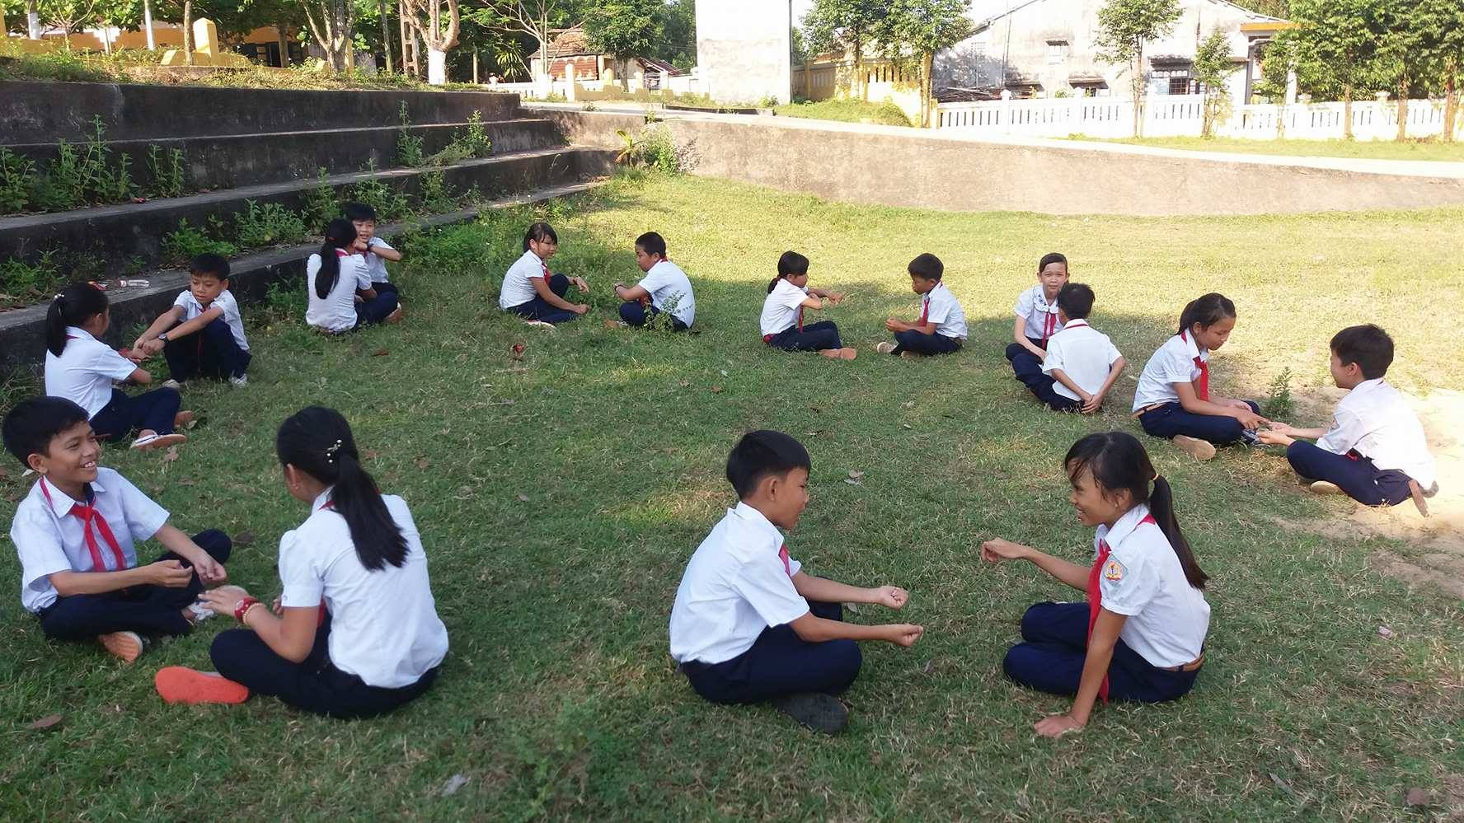 **Ví dụ: Bài 48 (tuần 24):** Nhảy dây – Trò chơi: Nhảy ô *(*Thay thành trò chơi: ***Tập tầm vông****)*

**Trò chơi: Tập tầm vông**

**Bài 54: Bài tập làm tăn khả năng kiểm soát bóng** – Trò chơi: Ôm vật cản chạy tiếp sức(Thay thành trò chơi: ***Kéo co****).*

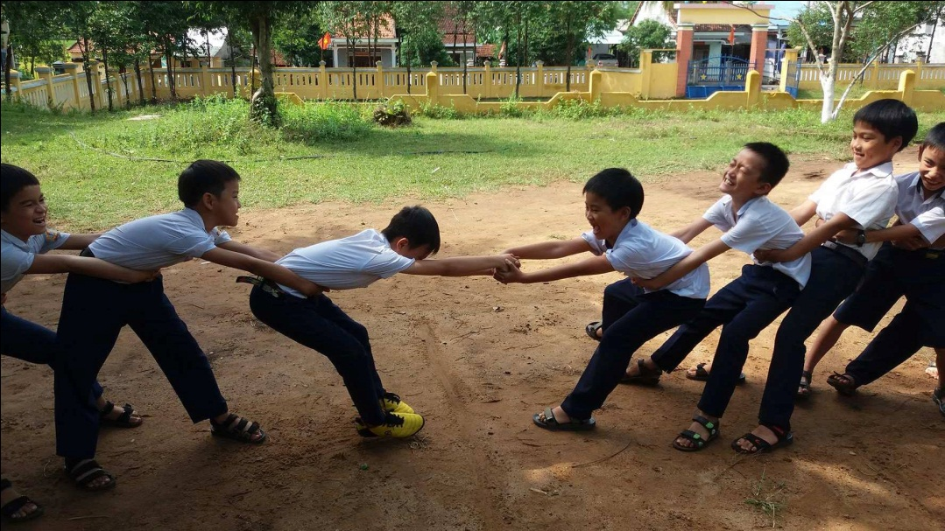

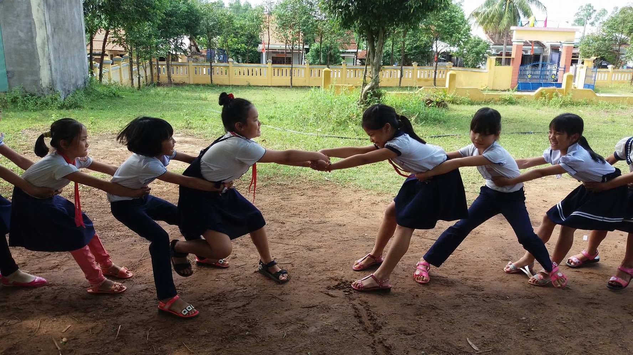

**Trò chơi: Kéo co**

**2.1.2** Biện pháp 2: Lồng ghép trò chơi dân gian phù hợp với tính chất hoạt động trong từng tiết học Giáo dục thể chất lớp 4

Theo công văn số 3869/BGDDT-GDTH về việc “Hướng dẫn thực hiện nhiệm vụ giáo dục tiểu học năm 2019-2020” chỉ đạo: …… “*Tiếp tục thực hiện sáng tạo các nội dung của hoạt động “Xây dựng trường học thân thiện, học sinh tích cực”, chú trọng các hoạt động: Đưa các nội dung giáo dục văn hoá truyền thống, giáo dục thông qua di sản vào nhà trường. Tổ chức các hoạt động trải nghiệm sáng tạo, vui chơi, giải trí tích cực, các hoạt động văn nghệ, thể thao,* ***trò chơi dân gian****, dân ca, ngoại khoá phù hợp với điều kiện cụ thể của nhà trường và địa phương. Hướng dẫn học sinh tự quản, chủ động tự tổ chức, điều khiển các hoạt động tập thể và hoạt động giáo dục ngoài giờ lên lớp”.*

-Đối với các tiết ôn nội dung đội hình đội ngũ: lượng vận động của học sinh không nhiều. Vì vậy, tôi chọn các trò chơi mang tính vận động nhằm rèn luyện và phát triển thể lực cho học sinh như: *Rồng rắn lên mây; Cá sấu lên bờ; Nhảy bao bố; Giành cờ chiến thắng; Kéo co; Chơi U……….*

**Ví dụ: Bài 5 (Tuần 3)**: **Đi đều vòng bên phải** **- Trò chơi “Chạy tiếp sức theo vòng tròn”.**

Ở bài này trò chơi “Vượt rào tiếp sức” đã được học ở 4 bài trước đó là bài 1,2,3,4 nên tôi mạnh dạn thay vào bài 9 là trò chơi “*Rồng rắn lên mây*” cho tiết học thêm sinh động hơn và hạn chế sự nhàm chán khi học sinh thực hiện lặp lại trò chơi.

**Mục đích**: Rèn luyện tính nhanh nhẹn, khéo léo trong di chuyển, đối đáp ứng xử, tinh thần tập thể, tôn trọng kỷ luật, tạo không khí vui chơi hào hứng, sôi nổi, đoàn kết.

**Chuẩn bị**: Chia lớp thành một nhóm nam và một nhóm nữ. Đội hình hàng dọc làm “Rồng Rắn”, cử một bạn đóng vai “thầy thuốc”. Sân chơi phải rộng rãi, bằng phẳng và sạch sẽ.

**Cách chơi**: Người chơi thuộc lời đồng dao sau:

*“Rồng rắn lên mây*

*Có cây núc nắc*

*Có nhà điểm binh*

*Có thầy thuốc ở nhà hay không?”*

Chuẩn bị vào trò chơi người chơi đóng vai “*thầy thuốc*” ngồi hoặc đứng một chỗ trên sân. Các người chơi còn lại xếp thành một hàng dọc, ôm ngang bụng nhau thành hình “*rồng rắn*”, đứng đối diện với thầy thuốc.

Trò chơi bắt đầu:

*Rồng rắn: Đi lượn vòng vèo trước mặt thầy thuốc hỏi “Có thầy thuốc ở nhà không”?*

*Thầy thuốc: Thầy thuốc không có nhà (đang ăn cơm, đi ăn giỗ..... người chơi làm “Thầy thuốc” phải nhanh trí để tự nghĩ ra trả lời ngay).*

*Rồng rắn: Lại đi vòng vèo vừa đi vừa hát lại đoạn trên, đến câu cuối dừng trước mặt thầy thuốc hỏi “Có thầy thuốc ở nhà hay không”?*

*Thầy thuốc: Thầy thuốc có nhà, mẹ con rồng rắn đi đâu thế?*

*Rồng rắn : Đi lấy thuốc cho con.*

*Thầy thuốc: Con lên mấy?*

*Rồng rắn: Con lên một.*

*Thầy thuốc: Thuốc chẳng hay.*

*Rồng rắn: Con lên hai.*

*Thầy thuốc: Thuốc chẳng hay.*

*Rồng rắn : Con lên ba.*

*Thầy thuốc : Thuốc hay vậy, cho xin khúc đầu.*

*Rồng rắn : Những xương cùng xẩu.*

*Thầy thuốc: Xin khúc giữa.*

*Rồng rắn : Cùng máu cùng mẹ.*

*Thầy thuốc: Xin khúc đuôi*

*Rồng rắn: Tha hồ mà đuổi.*

Nghe Rồng rắn trả lời câu “*Tha hồ mà đuổi*” xong, ngay lập tức thầy thuốc đứng dậy tìm mọi cách để đuổi bắt cho được đuôi rồng. Rồng rắn chạy, người đứng đầu cố gắng cản thầy thuốc, các người chơi còn lại trong hàng tìm mọi cách bảo vệ bạn cuối hàng (đuôi rồng rắn). Người chơi hò reo tạo không khí vui vẻ cho đến khi thầy thuốc bắt được đuôi rồng thì trò chơi kết thúc. Người bị bắt ra thay làm người thầy thuốc, trò chơi được chơi lại từ đầu.

**Luật chơi**: Rồng rắn chỉ dừng lại khi thầy thuốc nói có ở nhà thì mới thôi. Thầy thuốc chỉ được đuổi bắt đuôi rồng sau khi nghe rồng rắn trả lời “*tha hồ mà đuổi*”. Nếu đang chơi mà rồng rắn bị đứt ra thì phải nối lại ngay để trò chơi tiếp tục. Chỉ có bạn đầu hàng mới có quyền cản thầy thuốc. Bạn cuối hàng bị thầy thuốc dùng tay đập trúng thì coi như đã bị bắt.

-Đối với các tiết học bài thể dục phát triển chung: Học sinh tập bài thể dục phát triển chung mang mức độ hoạt động tương đối, nên tôi đưa trò chơi mang tính mức độ vừa phải để cân bằng đủ hoạt động trong ngày không gây quá sức với học sinh như: *Vuốt hạt nổ; Chi chi chành chành; Chim bay cò bay; Chơi chuyền (chơi nẻ); Động vật biết kêu …..*

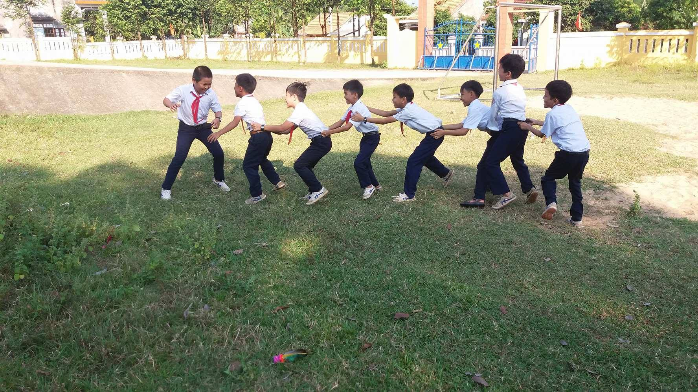

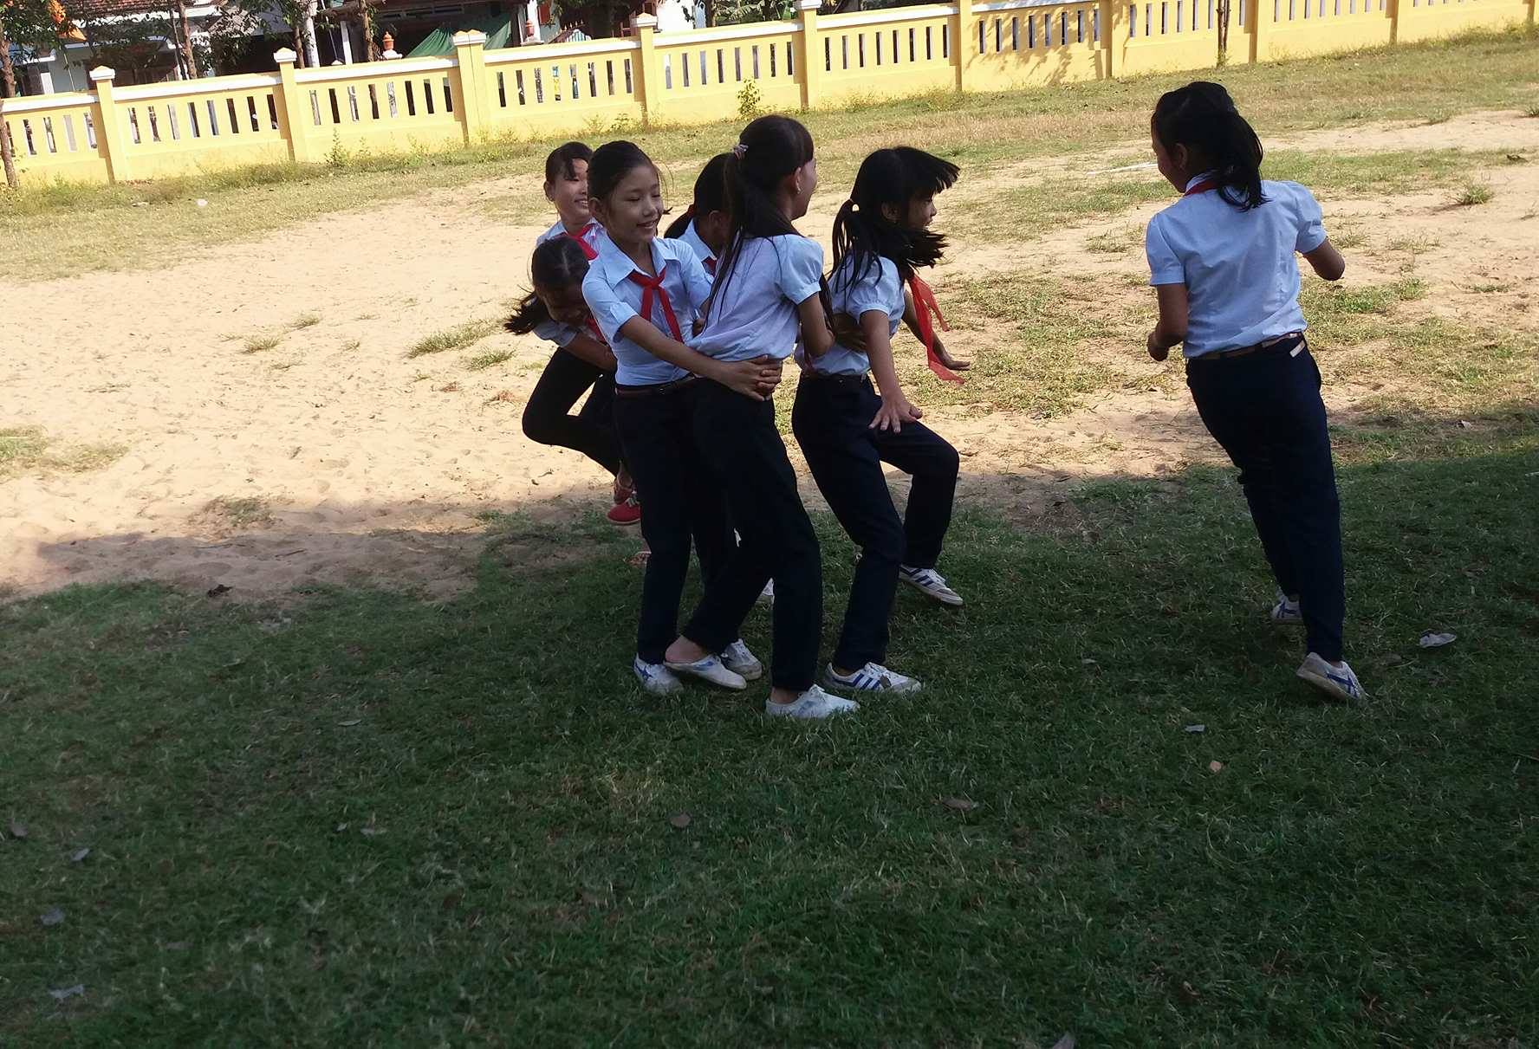

**Trò chơi: Rồng rắn lên mây**

**Ví dụ: Bài 29 (tuần 15)**: Bài tập rèn luyện kĩ năng thăng bằng - Trò chơi: “Di chuyền giữ thăng bằng tiếp sức”*.*

Ở bài này được học ở bài 24, 25, 26, 27, 28 nên tôi mạnh dạn thay vào đó là trò chơi “*Chim bay cò bay*”, tạo sự hứng thú cho học sinh và tiết học thêm sinh động.

**Mục đích**: Rèn luyện kỹ năng tập trung chú ý, phản xạ nhanh kết hợp với hoạt động chính xác.

**Cách chơi**: Người chơi đứng thành vòng tròn, đi ngược chiều kim đồng hồ, đang đi quản trò hô “*Chim bay, cò bay hoặc heo bay...”*người chơi phải làm động tác của những con vật biết bay, còn những con vật không biết bay thì hô không bay và đứng im tại chỗ. Nếu người chơi hô nhầm thì bị phạt như: Nhảy lò cò…..

**Luật chơi:** Quản trò đi ngược đội hình và luôn nghĩ ra những con vật biết bay và không biết bay để trò chơi thêm sinh động. Người chơi nào làm sai sẽ bị phạt theo yêu cầu của tập thể lớp.

Đây là trò chơi các em học sinh rất yêu thích và chơi rất sôi nổi.

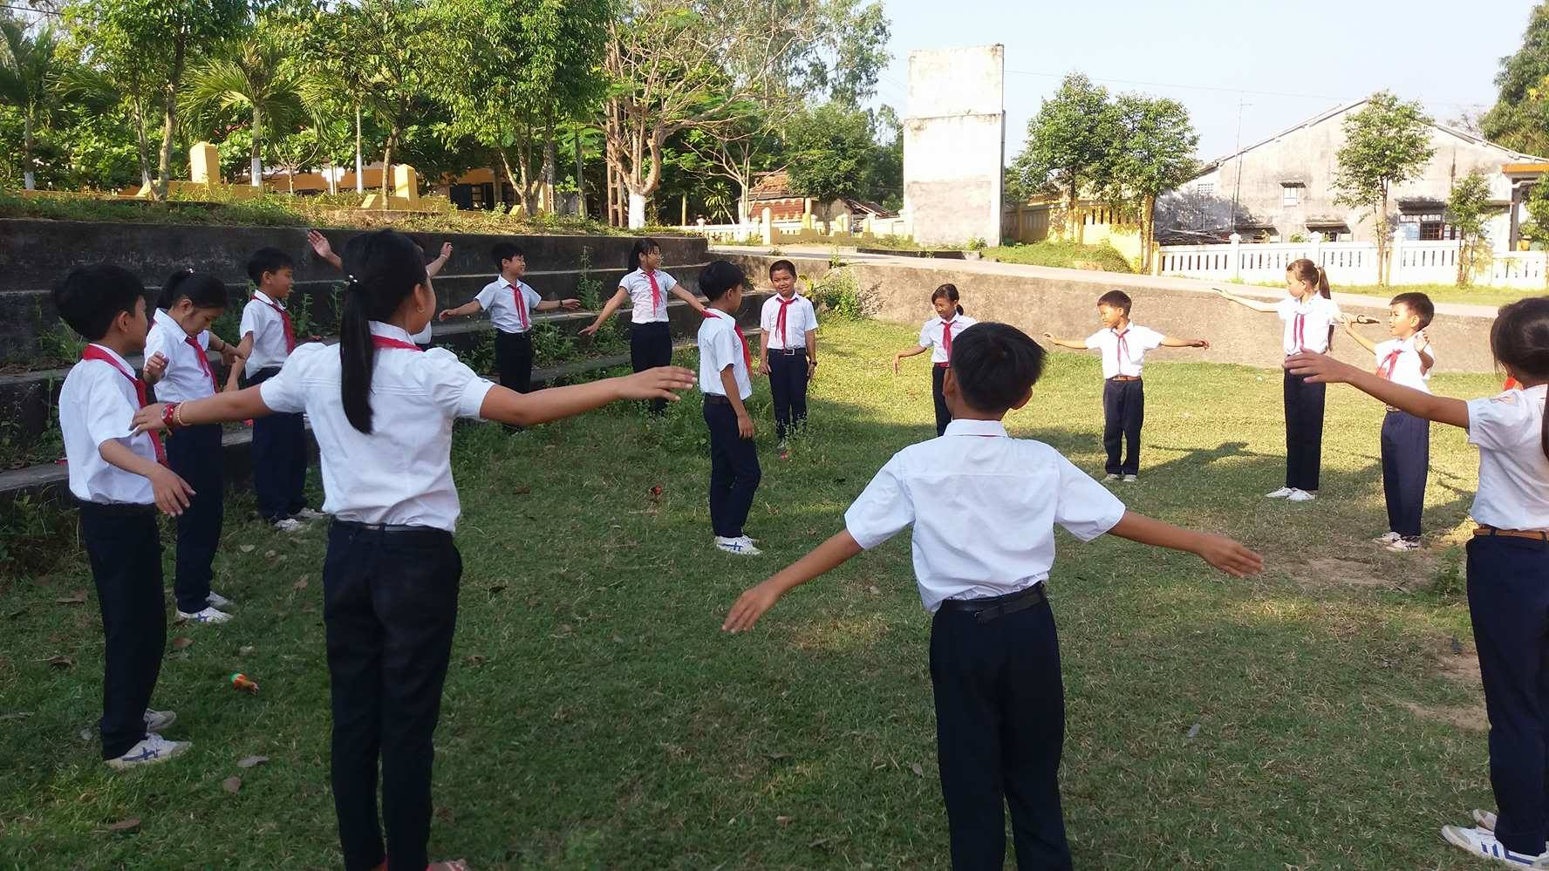

**Trò chơi: Chim bay cò bay.**

**-** Đối với các bài học vận động của học sinh (Đây là phần học mang tính chất hoạt động nhiều) nên tôi chọn các trò chơi tĩnh (mang tính tư duy, nhanh nhẹn, sáng tạo) nhằm cân bằng trạng thái hoạt động như: *Ô ăn quan; Tập tầm vông; Vấn đáp; Nu na nu nống.…*

**Ví dụ: Bài 48 (tuần 24**): Ôn Nhảy dây kiểu chụm hai chân - Trò chơi: *Lò cò tiếp sức*. Trò chơi này các em được học ở bài 43,44,45,46,47 nên tôi thay vào bài này là trò chơi “*Ô ăn quan*”, tạo sự lôi cuốn hứng thú trong tập luyện. Với trò chơi này, nếu thời tiết mưa ta có thể tổ chức thực hiện được ngay tại lớp học.

**Mục đích:** Rèn luyện tính phán đoán, quyết định cho người chơi. Tạo không khí vui chơi sôi nổi đoàn kết.

**Cách sắp xếp quân:** Bàn bao gồm 10 ô vuông (ô dân) và 2 ô bán nguyệt (ô quan). Ô dân được sắp xếp thành 5 ô vuông đối xứng nhau mỗi ô vuông có 5 dân, mỗi ô quan có 1 quan.

**Cách di chuyển quân:**

- Mỗi người chơi khi đến lượt của mình sẽ di chuyển dân theo phương án để có thể ăn được càng nhiều dân và quan hơn đối phương càng tốt.

- Khi đến lượt, người chơi sẽ dùng tất cả số quân trong một ô có quân bất kỳ do người đó chọn trong số 5 ô vuông của mình để lần lượt rải vào các ô, mỗi ô 1 quân, bắt đầu từ ô gần nhất và có thể rải ngược hay xuôi chiều kim đồng hồ tùy ý.

- Khi rải hết quân cuối cùng, tùy tình huống mà người chơi sẽ phải xử lý tiếp như sau: Nếu liền sau đó là một ô vuông có chứa quân thì tiếp tục dùng tất cả số quân đó để rải tiếp theo chiều đã chọn.

**Trường hợp ăn quân**: Nếu liền sau đó là một ô trống (ô dân) rồi đến một ô có chứa quân (không phân biệt ô quan hay ô dân) thì người chơi sẽ được ăn tất cả số quân trong ô đó. Số quân bị ăn sẽ được loại ra khỏi bàn chơi để người chơi tính điểm khi kết thúc.

**Trường hợp ăn quân liên tiếp**: Nếu liền sau ô có quân đã bị ăn lại là một ô trống rồi đến một ô có quân thì người chơi có quyền ăn tiếp quân ở ô này. Nếu lại tiếp tục một ô trống rồi đến ô có quân thì người chơi có quyền ăn tiếp quân của các ô đó.

**Trường hợp mất lượt**: Nếu liền sau đó là ô quan (có quân hoặc không có quân) hoặc 2 ô trống trở lên hoặc sau khi vừa ăn thì người chơi bị mất lượt và quyền đi tiếp thuộc về đối phương.

**Trường hợp xuất quân**: Trường hợp đến lượt đi nhưng cả 5 ô vuông thuộc quyền kiểm soát của người chơi đều không có quân thì người đó sẽ phải dùng 5

dân đã ăn được của mình để đặt vào mỗi ô 1 dân. Nếu người chơi không đủ 5 dân thì phải vay của đối phương và trả lại khi tính điểm.

**Cuộc chơi kết thúc:** Khi toàn bộ Dân và Quan ở 2 ô quan đã bị ăn hết. Trường hợp hai ô quan đã bị ăn hết nhưng vẫn còn quân trong những ô vuông thì quân trong những ô vuông phía bên nào coi như thuộc về người chơi bên ấy. Lúc này được gọi là hết quan toàn dân kéo về*.*

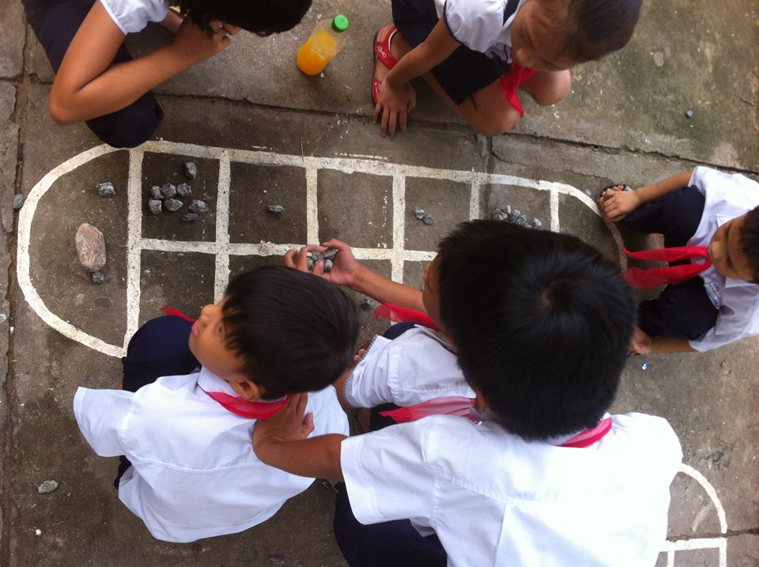

**Trò chơi: Ô ăn quan**

Trong tiết học Thể dục có xen kẽ nhiều trò chơi mới lạ và hấp dẫn bao giờ học sinh cũng thích thú. Nắm được đặc điểm đó, tôi luôn tạo ra không khí vui vẻ và thi đua trong lớp, giúp học sinh hoàn thành nhanh bài tập, đồng thời nâng cao kết quả học tập của từng học sinh.

Với những trò chơi dân gian mà tôi đã lồng ghép vào trong quá trình giảng dạy ở các bài thể dục lớp 4 trong thời gian qua, điều đáng mừng là nó đã đem lại một kết quả rất khả quan, các em rất hứng thú, đam mê khi đến với sân chơi này.

**2.1.3** Biện pháp 3: Thông qua hoạt động trò chơi trong từng tiết học lồng ghép giáo dục kỹ năng sống (GDKNS) cho học sinh

Như chúng ta đã biết những trò chơi dân gian tuy đơn giản nhưng rất gần gũi và dễ chơi. Nó góp phần không nhỏ rèn luyện tính nhanh nhẹn, khéo léo,

tinh thần đồng đội cho học sinh trong khi tham gia trò chơi dân gian. Chính vì lẽ đó, việc lồng ghép giáo dục kỹ năng sống cho học sinh thông qua hoạt động trò chơi trong từng tiết học là điều thiết thực và hiệu quả nhất.

- Giáo dục ý thức tổ chức, kỷ luật, sự nổ lực quyết tâm và tinh thần tập thể; tính tự giác chấp hành quy định tập thể và tinh thần trách nhiệm với bản thân và tập thể; Biết yêu thương bạn bè, thầy cô, cha mẹ …….

- Giáo dục kỹ năng ứng xử giao tiếp với bạn bè, thầy cô, kỹ năng làm việc nhóm; Tạo sự mạnh dạn, nhanh nhẹn, hoạt bát, khéo léo hơn.

- Biết phân biệt hành vi đúng sai, phòng tránh tai nạn.

- Kỹ năng giữ gìn vệ sinh cá nhân, vệ sinh chung.

- Kỹ năng hoạt động nhóm trong học tập, vui chơi và lao động.

- Biết xử lý các tình huống thường gặp trong bạn bè.

- Hình thành những thói quen tốt (bỏ rác đúng nơi quy định….)

- Biết sống ngăn nắp, gọn gàng, biết yêu thiên nhiên….

**2.1.4** Biện pháp 4: Phối hợp với Giáo viên Tổng phụ trách Đội và Giáo viên chủ nhiệm củng cố trò chơi dân gian đã học vào các tiết sinh hoạt tập thể (sinh hoạt đội + sinh hoạt lớp)

Để góp phần nâng cao hiệu quả các trò chơi dân gian vào hoạt động của các em, tôi phối hợp với Giáo viên tổng phụ trách Đội và Giáo viên chủ nhiệm các lớp 4 nhằm giúp các em cũng cố trò chơi đã học được tốt hơn.

* Phối hợp với giáo viên chủ nhiệm

Tôi phối hợp với giáo viên chủ nhiệm thông qua các tiết sinh hoạt sao vào các tuần chẵn 2, 4….. và các tiết sinh hoạt lớp vào thứ 6 hằng tuần. Tôi trao đổi một số trò chơi dân gian được lồng ghép ở các tiết thể dục để giáo viên chủ nhiệm nắm các trò chơi dân gian và kết hợp tổ chức thực hiện các trò chơi trong tiết sinh hoạt sao, tiết sinh hoạt lớp để các em được vui chơi và tạo không khí thỏa mái sau những giờ học căng thẳng trên lớp (Tiếng việt hoặc Toán), đồng thời để các em được khắc sâu trò chơi.

* Phối hợp với giáo viên Tổng phụ trách Đội qua các hoạt động ngoài giờ lên lớp

Tôi phối hợp với giáo viên tổng phụ trách tổ chức cho học sinh tham gia tích cực các hoạt động tập thể như: Sinh hoạt tập thể vào các ngày lễ, ngày chủ điểm (15/10, 20/11, 26/3….) và các giờ ra chơi thứ 2, 6 hằng tuần tổ chức cho các em chơi các trò chơi dân gian (Nhảy bao bố; Kéo co; Ô ăn quan; Đi chợ; Chơi chuyền; Ô ăn quan; Nhảy ô….....); Các phong trào như: Kế hoạch nhỏ; Nuôi heo đất giúp bạn nghèo….. Khi tổ chức học sinh tham gia các hoạt động

này, tôi giáo dục các em rèn được các kỹ năng giao tiếp ứng xử trước tập thể, nâng cao tinh thần đoàn kết, tôn trọng kỉ luật tập thể, hoạt bát nhanh nhẹn hơn, biết thông cảm, sẻ chia, biết thực hành tiết kiệm trong sinh hoạt hằng ngày….…

Qua các phong trào trên, các em có điều kiện thể hiện mình và tự đánh giá được bản thân và đồng thời nâng cao chất lượng học tập.

**2.2 Phân tích tình trạng của giải pháp đã biết:**

*2.2.1 Thuận lợi:*

Sự quan tâm, giúp đỡ của nhà trường, của lãnh đạo các cấp, các ban ngành, các bậc phụ huynh. Đặc biệt là sự quan tâm đầu tư cơ sở vật chất, trang thiết bị dạy học, xây dựng nhà đa năng và sân bãi luyện tập trong những năm học qua.

Trường TH&THCS Đại Sơn đã sớm triển khai ứng dụng công nghệ thông tin vào đổi mới phương pháp dạy học coi đây là nhiệm vụ của nhà trường và là tiêu chí để đánh giá giáo viên:

Giáo viên tâm huyết và say mê với môn học.

Nhà trường có đầy đủ cơ sở vật chất phục vụ dạy học (máy tính, ti vi) để giáo viên giảng dạy bằng giáo án điện tử. Giáo viên được trang bị tương đối đầy đủ sách giáo khoa, và thiết bị dạy học phục vụ cho môn học (tranh ảnh, sân bãi, bóng, lưới, trang phuc, nước uống, dụng cụ y tế,...)

*2.2.2 Khó khăn:*

*\* Về giáo viên:*

Việc xây dựng và thiết kế bài giảng có sử dụng công nghệ thông tin đòi hỏi một người giáo viên cần phải đầu tư nhiều hơn về thời gian và các điều kiện phục vụ tiết dạy. Trước mỗi tiết dạy người giáo viên cần chuẩn bị lâu hơn mọi điều kiện để tiến trình tiết dạy diễn ra theo đúng dự kiến về mặt thời gian cũng như đảm bảo kiến thức.

Nhận thức của một số giáo viên chưa thật đúng về tác dụng của môn giáo dục thể chất và coi nó là công tác phong trào.

Đầu tư nghiên cứu chưa đúng với tình hình thực tế tại đơn vị dẫn đến truyền thụ kiến thức chưa chính xác đến học sinh khiến cho các em không còn hứng thú và không thích chơi nữa.

*\* Về học sinh:*

Trong lớp còn một số em rụt rè, nhút nhát, thiếu tự tin, và không thích tham gia vào hoạt động tập thể.

Các em dể dàng nhập cuộc chơi và cũng dể dàng từ bỏ các cuộc chơi trong khi chơi các trò chơi vì nó nhàm chán.

*\* Về phía phụ huynh:*

Một số phụ huynh nhận thức về giáo dục thể chất ở tiểu học còn sai lệch, chưa chú trọng đến việc chơi của trẻ ở trường.

Đa số phụ huynh hiện nay còn rất trẻ sự hiểu biết về trò chơi dân gian chưa nhiều. Vì thế chưa chú trọng đến trò chơi dân gian, chưa thực sự hiểu tầm quan trọng của trò chơi dân gian đến việc phát triển thể lực, nhân cách và trí tuệ của trẻ.

**2.3 Nêu nội dung đã cải tiến, sáng tạo để khắc phục những nhược điểm của giải pháp đã biết.**

**2.4**  **Khả năng áp dụng của sáng kiến 8:**

*-* Sáng kiến tôi đã thực nghiệm rất thành công tại đơn vị Trường TH&THCS Đại Sơn, năm học 2023-2024, có khả năng áp dụng trong ngành, lĩnh vực công tác.

**-** Thông qua sáng kiến này, việc lồng ghép trò chơi dân gian vào chương trình Thể dục lớp 4 đã được tôi vận dụng, thực nghiệm đem lại kết quả khả quan. Tôi tin rằng những biện pháp được trình bày ở sáng kiến này có thể áp dụng vào giảng dạy các tiết Thể dục lớp một, hai, bốn, năm trong chương trình cũng mang lại hiệu quả cao.

**-** Thông qua các trò chơi dân gian đã học, giúp các em ngày càng ham thích học môn giáo dục thể chất, tiết sinh hoạt sao và tiết sinh hoạt lớp hơn. Cái được lớn nhất là giúp các em hạn chế thói quen chơi game, chơi điện tử, xem điện thoại… trong thời đại công nghệ thông tin bùng nổ như hiện nay. Theo tìm hiểu thực tế đến thời điểm này, tôi nhận thấy 100% học sinh khối 4 Trường TH&THCS Đại Sơn đều ham thích mỗi khi đến tiết học môn giáo dục thể chất đây là điều đáng mừng và đáng khích lệ của sáng kiến này.

**2.5. Đánh giá lợi ích thu được hoặc dự kiến có thể thu được do áp dụng sáng kiến theo ý kiến của tác giả và theo ý kiến của tổ chức, cá nhân đã tham gia áp dụng sáng kiến lần đầu, kể cả áp dụng thử (nếu có):**

**2.5.1. Đánh giá lợi ích thu được hoặc dự kiến có thể thu được do áp dụng sáng kiến theo ý kiến của tác giả:**

Qua thực tế về việc nghiên cứu và áp dụng sáng kiến ***“Một số biện pháp lồng ghép trò chơi dân gian vào chương trình giáo dục thể chất lớp 4 trường TH&THCS Đại Sơn”***

Với sự nỗ lực và cố gắng vận dụng một số kinh nghiệm vừa nêu vào việc giảng dạy. Qua thực tế giảng dạy của bản thân và áp dụng theo sáng kiến tôi thấy chất lượng và hiệu quả môn giáo dục thể chất lớp 4 tại trường TH&HCS Đại Sơn đã được nâng lên rõ rệt.

- Qua một thời gian đã áp dụng những biện pháp đề ra, các em đạt được trải nghiệm về trò chơi dân gian và tình trạng tư duy, trí tuệ, thể lực sức khỏe của các em cũng tốt hơn và có sự thay đổi đáng kể.

Kết quả đạt được của học sinh khối 4 trước và sau khi áp dụng sang kiến:

*Trước năm học 2022-2023

|  |  |
| --- | --- |
| Hoàn thành tốt | Hoàn thành |
| 37HS /55HS | 12HS/ 55HS |

Tỉ lệ học sinh hoàn thành tốt là :67,27%

*Sau học kì 1 năm học 2023-2024

|  |  |
| --- | --- |
| Hoàn thành tốt | Hoàn thành |
| 29HS/37HS | 22HS/ 37HS |

Tỉ lệ học sinh hoàn thành tốt là: 78,37%

Kết quả trên so với kết quả khảo sát đầu năm đã có bước tiến bộ rõ rệt.

Các em học sinh đã biết cách áp dụng các trò chơi dân gian đã học vào trong việc vui chơi hằng ngày.

Hình thành năng lực quan sát, được rèn luyện kĩ năng vận động, đánh giá khả năng vận động của chính mình và bạn học.

Khả năng tham gia các trò chơi vận động được lâu hơn trong các nhóm, tổ. Các em hoàn thành tốt được các yêu cầu, nội dung của trò chơi.

Thông qua tiết học các em được lôi cuốn vào quá trình tập luyện một cách tự nhiên, hứng thú và có tinh thần trách nhiệm, đồng thời giải tỏa được những mệt mỏi, căng thẳng trong quá trình học tập. Nội dung mà giáo viên truyền đạt tới học sinh sẽ được các em tiếp thu dễ dàng hơn.

Các em không còn nhút nhát, e dè, sợ sệt mỗi lần tham gia giao lưu hoặc thi đấu thể dục thể thao ... mà nay thay vào đó là sự tự tin, mạnh dạn. Qua đó còn rèn luyện cho các em về phẩm chất đạo đức, tinh thần đoàn kết, biết giúp đỡ nhau học tập cũng như trong tập luyện thể dục thể thao.

**2.5.2. Đánh giá lợi ích thu được hoặc dự kiến có thể thu được do áp dụng sáng kiến theo ý kiến của tổ chức, cá nhân đã tham gia áp dụng sáng kiến lần đầu, kể cả áp dụng thử:**

Sáng kiến: ***“Một số biện pháp lồng ghép trò chơi dân gian vào chương trình giáo dục thể chất lớp 4 trường TH&THCS Đại Sơn”.*** Được áp dụng tại trường TH&THCS Đại Sơn trong năm học 2023 - 2024 đã mang lại hiệu quả cao trong công tác dạy và học môn Giáo dục thể chất của nhà trường.

Sau thời gian áp dụng phương pháp trên tôi thấy đa số các em có tiến bộ nhiều trong môn học, cụ thể là học sinh tất cả các khối rất ham thích học môn Giáo dục thể chất, chất lượng tăng lên rỏ rệt qua từng tiết dạy, các em nắm vững từng kĩ thuật động tác như các động tác rèn tư thế cơ bản, các động tác bài thể dục... thực hiện động tác đúng, đẹp, kể cả học sinh có sức khỏe yếu. Hơn thế nữa kĩ năng vận động được tăng lên đặc biệt là yếu tố về sức nhanh, sức mạnh, sự linh hoạt và khéo léo. Tuy không đòi hỏi ở mức độ cao ở các em, song cũng gớp phần vào sự phát triển toàn diện cho các em về các mặt "Đức - Trí - Thể - Mỹ" là cơ sở để các em bước vào các lớp kế tiếp với bản lĩnh tự tin hơn, tiến xa hơn.

Khi áp dụng sáng kiến những nhược điểm về thể chất, hiểu biết về Giáo dục thể chất của học sinh đã được thay đổi rất nhiều, tỉ lệ học sinh hiểu bài, tích cực tập luyện được tăng lên rõ rệt, sức khỏe của học sinh cũng được cải thiện hơn lúc trước, các em thích thú và ham học giờ học Giáo dục thể chất.

Sáng kiến này áp dụng được cho các trường tiểu học từ học sinh lớp 1 đến lớp 5.

Thay đổi một số trò chơi vận động phù hợp với điều kiện thực tế ở địa phương.­­­

Với phương pháp này tôi nhận thấy đây là một phương pháp dạy học phù hợp với phương pháp dạy học mới. Tạo cho học sinh phát huy được tính tích cực, tự giác trong luyện tập. Qua đó giáo viên dễ dàng phát hiện được những học sinh có khả năng vận động tốt, từ đó có hướng tổ chức phát triển các tố chất vận động cho học sinh.

Phương pháp này giúp học sinh đỡ căng thẳng, đơn điệu, tạo ra không khí hào hứng trong luyện tập, cá nhân tôi sẽ tiếp tục vận dụng vào giảng dạy và tiếp tục nghiên cứu, tìm tòi, học hỏi nhằm nâng cao dần chất lượng với mục đích phục vụ tốt cho các hoạt động mang tính tập thể.

**3. Những thông tin cần được bảo mật:** Không có.

**4. Các điều kiện cần thiết để áp dụng sáng kiến:**

- Điều kiện: Đối tượng thực nghiệm là học sinh đang theo học lớp 4, năm học 2023-2024.

- Phương tiện: Sân bãi thoáng mát, dụng cụ thực hiện trò chơi đơn giản, dễ làm, dễ tìm, sử dụng được nhiều lần.

- Để thực hiện lồng ghép trò chơi dân gian vào chương trình giáo dục thể chất lớp 4 có hiệu quả, người giáo viên thể dục cần:

+ Xác định rõ tầm quan trọng của việc lồng ghép trò chơi dân gian cho học sinh;

+ Trò chơi phù hợp với nội dung bài học và được thể hiện ở *mục tiêu* bài học, và cần gắn kết với các phương pháp và kĩ thuật dạy học tích cực;

+ Chuẩn bị đầy đủ trang thiết bị để phục vụ cho mỗi trò chơi;

+ Nêu tên trò chơi, phổ biến cách chơi, luật chơi rõ ràng, nhanh gọn dễ hiểu;

+ Phối hợp tốt giáo viên Tổng phụ trách đội và giáo viên chủ nhiệm thì việc lồng ghép trò chơi dân gian mới thật sự có hiệu quả;

+ Cần thân thiện với học sinh, luôn động viên - khích lệ các em trong quá trình tham gia trò chơi.

**5. Danh sách những người đã tham gia áp dụng thử hoặc áp dụng sáng kiến lần đầu (nếu có):**

|  |  |  |  |  |  |  |  |
| --- | --- | --- | --- | --- | --- | --- | --- |
| TT | Họ và tên | Ngày tháng năm sinh | Nơi công tác  (hoặc nơi thường trú) | | Chức danh | Trình độ chuyên môn | Nội dung công việc hỗ trợ |
| 1 | Nguyễn Thành Luân | 25/11/1989 | TH&THCS Đại Sơn | | Giáo viên | Đại Học |  |
| 2 | Lê Đình Tín | 11/4/1990 | TH Đoàn Quý Phi | | Giáo viên | Đại Học |  |
| 3 | Trần Dinh | 08/06/1989 | TH Nguyễn Thị Bảy | | Giáo viên | Đại Học |  |
|  | | | | | *Đại Sơn, ngày 18 tháng 3 năm 2024* **Người viết**  Nguyễn Thành Luân | | | | |

|  |  |  |  |  |  |  |  |  |  |  |  |  |  |  |  |  |  |  |  |  |  |  |  |  |  |  |  |  |  |  |
| --- | --- | --- | --- | --- | --- | --- | --- | --- | --- | --- | --- | --- | --- | --- | --- | --- | --- | --- | --- | --- | --- | --- | --- | --- | --- | --- | --- | --- | --- | --- |
| **CỘNG HÒA XÃ HỘI CHỦ NGHĨA VIỆT NAM**  **Độc lập – Tự do – Hạnh phúc**  **PHIẾU NHẬN XÉT, ĐÁNH GIÁ SÁNG KIẾN**  Tên sáng kiến:*………………………………………………………………………….*  Thời gian họp: *………………………………………………………………………….*  Họ và tên người nhận xét: *…………………………………………………………….*  Học vị: *………………………………* Chuyên ngành: *……………………………….*  Đơn vị công tác: *……………………………………………………………………….*  Địa chỉ: *………………………………………………………………………………….*  Số điện thoại cơ quan/ di động: *……………………………………………………..*  Chức trách trong Hội đồng sáng kiến: *……………………………………………...*  **NỘI DUNG NHẬN XÉT, ĐÁNH GIÁ**   |  |  |  | | --- | --- | --- | | **TT** | **Tiêu chí** | **Nhận xét, đánh giá của thành viên Hội dồng** | | 01 | **Tính mới và sáng tạo của sáng kiến:**  Sáng kiến phải có giải pháp cải tiến giải pháp đã biết trước đó tại cơ sở hoặc những nội dung đã cải tiến, sáng tạo để khắc phục những nhược điểm của giải pháp đã biết hoặc là các giải pháp mang tính mới hoàn toàn. |  | | 02 | **Tính khả thi của sáng kiến:**  Sáng kiến đã có giải pháp đã được áp dụng, kể cả áp dụng thử trong điều kiện kinh tế - kỹ thuật tại cơ sở và mang lại lợi ích thiết thực; ngoài ra có thể nêu rõ giải pháp còn có khả năng áp dụng cho những đối tượng, cơ quan, tổ chức nào. |  | | 03 | **Tính hiệu quả của sáng kiến:**  Sáng kiến phải so sánh lợi ích kinh tế, xã hội thu được khi áp dụng giải pháp trong đơn vị so với trường hợp không áp dụng giải pháp đó, hoặc so với những giải pháp tương tự đã biết ở cơ sở (cần nêu rõ giải pháp đem lại hiệu quả kinh tế lợi ích xã hội cao hơn như thế nào hoặc khắc phục được đến mức độ nào những nhược điểm của giải pháp đã biết trước đó – nếu là giải pháp cải tiến giải pháp trước đó)  Sáng kiến nếu được số tiền làm lợi (nếu có thể tính được) và nêu cách tính cụ thể. |  | |  | **Đánh giá chung: (Đạt hay không đạt)** |  |   **THÀNH VIÊN HỘI ĐỒNG SÁNG KIẾN**  *(Họ, tên và chữ ký)*  **CỘNG HÒA XÃ HỘI CHỦ NGHĨA VIỆT NAM**  **Độc lập – Tự do – Hạnh phúc**  **PHIẾU NHẬN XÉT, ĐÁNH GIÁ SÁNG KIẾN**  Tên sáng kiến:*………………………………………………………………………….*  Thời gian họp: *………………………………………………………………………….*  Họ và tên người nhận xét: *…………………………………………………………….*  Học vị: *………………………………* Chuyên ngành: *……………………………….*  Đơn vị công tác: *………………………………………………………………………*  Địa chỉ: *…………………………………………………………………………………*  Số điện thoại cơ quan/ di động: *……………………………………………………..*  Chức trách trong Hội đồng sáng kiến: *……………………………………………...*  **NỘI DUNG NHẬN XÉT, ĐÁNH GIÁ**   |  |  |  | | --- | --- | --- | | **TT** | **Tiêu chí** | **Nhận xét, đánh giá của thành viên Hội dồng** | | 01 | **Tính mới và sáng tạo của sáng kiến:**  Sáng kiến phải có giải pháp cải tiến giải pháp đã biết trước đó tại cơ sở hoặc những nội dung đã cải tiến, sáng tạo để khắc phục những nhược điểm của giải pháp đã biết hoặc là các giải pháp mang tính mới hoàn toàn. |  | | 02 | **Tính khả thi của sáng kiến:**  Sáng kiến đã có giải pháp đã được áp dụng, kể cả áp dụng thử trong điều kiện kinh tế - kỹ thuật tại cơ sở và mang lại lợi ích thiết thực; ngoài ra có thể nêu rõ giải pháp còn có khả năng áp dụng cho những đối tượng, cơ quan, tổ chức nào. |  | | 03 | **Tính hiệu quả của sáng kiến:**  Sáng kiến phải so sánh lợi ích kinh tế, xã hội thu được khi áp dụng giải pháp trong đơn vị so với trường hợp không áp dụng giải pháp đó, hoặc so với những giải pháp tương tự đã biết ở cơ sở (cần nêu rõ giải pháp đem lại hiệu quả kinh tế lợi ích xã hội cao hơn như thế nào hoặc khắc phục được đến mức độ nào những nhược điểm của giải pháp đã biết trước đó – nếu là giải pháp cải tiến giải pháp trước đó)  Sáng kiến nếu được số tiền làm lợi (nếu có thể tính được) và nêu cách tính cụ thể. |  | |  | **Đánh giá chung: (Đạt hay không đạt)** |  |   **THÀNH VIÊN HỘI ĐỒNG SÁNG KIẾN**  *(Họ, tên và chữ ký)* |